BÀI 20: ÔN TẬP CHƯƠNG 6
I. MỤC TIÊU
1. Kiến thức:
Trình bày được:
- Củng cố các kiến thức về tốc độ phản ứng và các yếu tố ảnh hưởng đến tốc độ phản ứng.
- Nắm được biểu thức và vận dụng giải quyết bài toán liên quan biểu thức tốc độ phản ứng, Van’t hoff.
2. Năng lực:
* Năng lực chung:
- Năng lực tự học: Vận dụng các công thức toán hoá vào giải quyết các bài toán hoá
- Năng lực phát hiện và giải quyết vấn đề: tìm kiếm thông tin SGK, thông tin sách tham khảo về tốc độ phản ứng.
- Năng lực giao tiếp và hợp tác: Làm việc nhóm tìm hiểu về vấn đề liên quan đến lí thuyết và bài tập tốc độ phản ứng.
* Năng lực hóa học:
a. Nhận thức hoá học: Học sinh đạt được các yêu cầu sau:
- Củng cố các kiến thức về tốc độ phản ứng và các yếu tố ảnh hưởng đến tốc độ phản ứng.
- Nắm được biểu thức và vận dụng giải quyết bài toán liên quan biểu thức tốc độ phản ứng, Van’t hoff.
b. Tìm hiểu tự nhiên dưới góc độ hóa học được thực hiện thông qua các hoạt động: Thảo luận nhóm, quan sát các hình ảnh, thí nghiệm liên quan đến tốc độ phản ứng.
c. Vận dụng kiến thức, kĩ năng đã học để giải thích được tại sao có thể vận dụng các yếu tố ảnh hưởng đến tốc độ phản ứng.
3. Phẩm chất:
- Chăm chỉ, tự tìm tòi thông tin trong SGK khái niệm tốc độ phản ứng, các yếu tố ảnh hưởng đến tốc độ phản ứng.
- HS có trách nhiệm trong việc hoạt động nhóm, hoàn thành các nội dung được giao.
II. THIẾT BỊ DẠY HỌC VÀ HỌC LIỆU
- Hình ảnh, các thí nghiệm liên quan đến tốc độ phản ứng.
- Phiếu bài tập số 1, số 2....
III. TIẾN TRÌNH DẠY HỌC:
Kiểm tra bài cũ: Không
1. Hoạt động 1: Khởi động
a) Mục tiêu: Tạo hứng thú và kích thích sự tò mò của học sinh vào chủ đề học tập. Học sinh tiếp nhận kiến thức chủ động, tích cực ,hiệu quả.
b) Nội dung:
Tiết trước, các em đã được học về tốc độ phản ứng. Để khắc sâu hơn kiến thức hôm nay chúng ta ôn lại lí thuyết và làm dạng bài tập.
c) Sản phẩm: Tập trung, tái hiện kiến thức
d) Tổ chức thực hiện: HS trình bày, HS khác thảo luận, nhận xét.
2. Hoạt động 2: Hình thành kiến thức mới
Hoạt động 1: Hệ thống kiến thức về tốc độ phản ứng.
Mục tiêu: Củng cố kiến thức về tốc độ phản ứng.
Hoạt động của GV và HS | Sản phẩm dự kiến
Giao nhiệm vụ học tập: GV chia lớp làm 4 nhóm, hoàn thành các phiếu học tập sau:
PHIẾU BÀI TẬP SỐ 1
Điền thông tin còn thiếu vào chỗ trống sau :
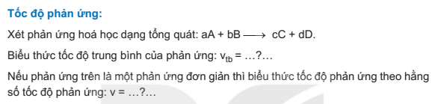

PHIẾU BÀI TẬP SỐ 2
Điền thông tin còn thiếu vào chỗ trống sau :
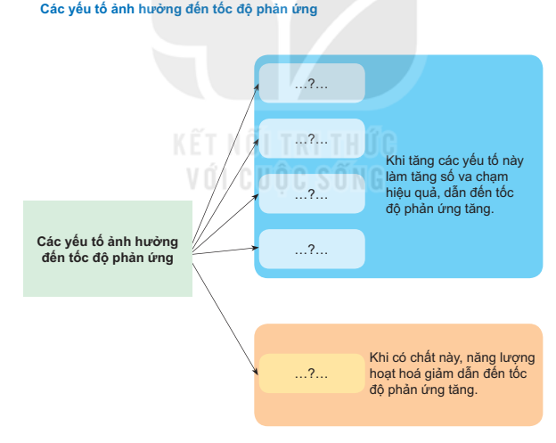
Thực hiện nhiệm vụ: HS hoàn thành phiếu bài tập theo 4 nhóm.
Báo cáo, thảo luận: Đại diện nhóm HS đưa ra nội dung kết quả thảo luận của nhóm.
Kết luận, nhận định: GV nhận xét, đưa ra kết luận:

3. Hoạt động 2: Luyện tập
a) Mục tiêu: Củng cố lại phần kiến thức đã học về nguyên tử, khối lượng của các loại hat, điện tích.
b) Nội dung: GV đưa ra các bài tập cụ thể, gọi HS lên làm và chữa lại.
HS hoàn thành các bài tập sau:
Câu 1. Hãy cho biết trong các phản ứng sau, phản ứng nào có tốc độ nhanh, phản ứng nào có tốc độ chậm?
- Muối dưa cải
- Đám cháy rừng
- Ngâm đinh iron trong dung dịch acid HCl

Câu 2. Hãy cho biết người ta tận dụng yếu tố nào để tăng tốc độ phản ứng trong các trường hợp sau:
a. Dùng không khí nén, nóng thổi vào lò cao để đốt cháy than cốc (trong sản xuất gang).
b. Ninh xương cần chặt nhỏ và dùng nồi áp suất.
c. Khi đốt than, sự cháy diễn ra nhanh và mạnh khi các viên than được tạo các lỗ rỗng.
d. Phản ứng oxi hoá sulfur (IV) oxide tạo thành sulfur (VI) oxide diễn ra nhanh hơn khi có mặt vanadium pentoxide V₂O₅.
e. Dùng quạt thông gió trong bễ lò rèn.
g. Dùng phương pháp ngược dòng , trong sản xuất acid sulfuric, hơi SO₃ đi từ dưới đi lên, dung dịch H₂SO₄ đặc đi từ trên đi xuống.
Câu 3. Hydrogen peroxide phân huỷ theo phản ứng: 2H2O2 $→$ 2H2O + O2. Ðo thể tích oxygen thu được theo thài gian, kết quả được ghi trong báng sau:

Thài gian (min) | 0 | 15 | 30 | 45 | 60
The tích khí oxygen (cm3) | 0 | 16 | 30 | 40 | 48
- Vẽ đồ thị mô tá sụ phụ thuộc cúa thể tích khí oxygen theo thài gian.
- Tính tốc độ trung bình của phản ứng (theo cm3/min) trong các khoáng thài gian:
– Từ 0 ¸ 15 phút; – Từ 15 ¸ 30 phút;
– Từ 30 ¸ 45 phút; – Từ 45 ¸ 60 phút.
Nhận xét sự thay đổi tốc độ trung bình theo thài gian.
Câu 4. Hãy thiết kế một thí nghiệm để chứng minh ảnh hưởng của nhiệt độ đến tốc độ phán ứng cúa zinc và sulfuric acid loãng.
Câu 5. Biết khi tº tăng lên 10⁰C thì hệ số nhiệt Van’t Hoff của một phản ứng tăng 2 lần. Vậy thì tốc.độ phản ứng tăng lên bao nhiêu lần khi tăng tº từ 20⁰C đến 100⁰C.
A. 16 lấn. B. 64 lần C. 256 lần D. 14 lần.
c) Sản phẩm:
Câu 1: a. Phản ứng chậm ; b. Phản ứng nhanh; c. Phản ứng nhanh
Câu 2: "Không khí nén" có nồng độ oxi cao hơn không khí thường nên tốc độ phản ứng tăng. "Không khí nóng" sẵn từ trước khi thổi vào lò cao sẽ làm toàn bộ nguyên vật liệu trong lò được sấy nóng, đến khi than cốc trong lò cháy toả nhiệt, sẽ làm cho nhiệt độ trong lò cao hơn nữa, tiết kiệm nhiên liệu, rút ngắn thời gian luyện gang.
→ Tận dụng yếu tố nồng độ, nhiệt độ.
b. "Chặt nhỏ" xương để tăng diện tích tiếp xúc nên tốc độ phản ứng tăng. Nấu bằng "nồi áp suất" làm tăng áp suất nên tốc độ phản ứng tăng.
c. Khi tạo lỗ rộng trên viên than tổ ong làm tăng diện tích tiếp xúc giữa cacbon và oxi không khí nên tốc độ phản ứng tăng.
d. V₂O₅ là xúc tác của phản ứng oxi hoá SO₂ và O₂.
e. Quạt thông gió trong bễ lò rèn để thổi không khí từ ngoài vào, làm tăng nồng độ oxi, do đó tốc độ phản ứng cháy của than đá tăng.
g. Khi hơi SO₃ đi từ dưới đi lên, dung dịch H₂SO₄ đặc đi từ trên đi xuống thì diện tích tiếp xúc giữa các chất tăng nên tốc độ phản ứng tăng.
Câu 3: a. 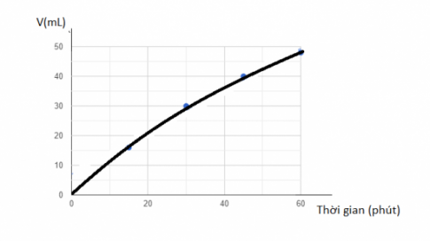
b. - Tính tốc độ của phản ứng trong khoảng từ 0 – 15phút
- Tính tốc độ của phản ứng trong khoảng từ 15 – 30phút
- Tính tốc độ của phản ứng trong khoảng từ 30 – 45phút
- Tính tốc độ của phản ứng trong khoảng từ 45 – 60phút
- tốc độ của phản ứng giảm dần

Câu 4:
- Cho vào mỗi ống nghiệm khoảng 3ml sulfuric acid loãng.
- Cho vào mỗi ống nghiệm 1 mẫu zinc.
- Đun nóng 1 ống nghiệm.
Quan sát lượng khí bay hơi ở mỗi ống nghiệm.
Câu 5: C
d) Tổ chức thực hiện: HS làm việc cá nhân; thảo luận nhóm
4. Hoạt động 3: Vận dụng
a) Mục tiêu: giúp HS vận dụng kiến thức đã được học trong bài để giải quyết các câu hỏi, nội dung gắn liền với thực tiễn và mở rộng thêm kiến thức của HS về tốc độ phản ứng.
b) Nội dung: Tìm hiểu ý nghĩa của tốc độ phản ứng trong đời sống và sản xuất:
- Đèn xì axetilen cháy trong oxi cho ngọn lửa có nhiệt độ cao hơn nhiều so với cháy trong không khí.
- Thực phẩm nấu trong nồi áp suất nhanh chín hơn so với khi nấu ở áp suất thường.
- Các chất đốt rắn như than, củi có kích thước nhỏ sẽ cháy nhanh hơn.
- Để tăng tốc độ tổng hợp NH₃ từ N₂ và H₂, người ta phải dùng chất xúc tác, tăng nhiệt độ và thực hiện ở áp suất cao.

c) Sản phẩm:
- Đèn xì axetilen cháy trong oxi cho ngọn lửa có nhiệt độ cao hơn nhiều so với cháy trong không khí, vì nồng độ oxi cao hơn nên tốc độ phản ứng xảy ra nhanh hơn, nhiệt độ hàn cao hơn.
- Thực phẩm nấu trong nồi áp suất nhanh chín hơn so với khi nấu ở áp suất thường do trong nồi áp suất có áp suất cao hơn nồi bình thường, tốc độ phản ứng tăng.
- Các chất đốt rắn như than, củi có kích thước nhỏ sẽ cháy nhanh hơn do có diện tích tiếp xúc nhiều hơn.
- Để tăng tốc độ tổng hợp NH₃ từ N₂ và H₂, người ta phải dùng chất xúc tác, tăng nhiệt độ và thực hiện ở áp suất cao.
d) Tổ chức thực hiện: GV hướng dẫn HS về nhà làm và hướng dẫn HS tìm nguồn tài liệu tham khảo qua internet, thư viện….

